FORMAT LAPORAN PAKTIKUM DASAR PEMROGRAMAN
Percobaan 1 – Penggunaan Operator
- Bukti Percobaan :
  - Code program
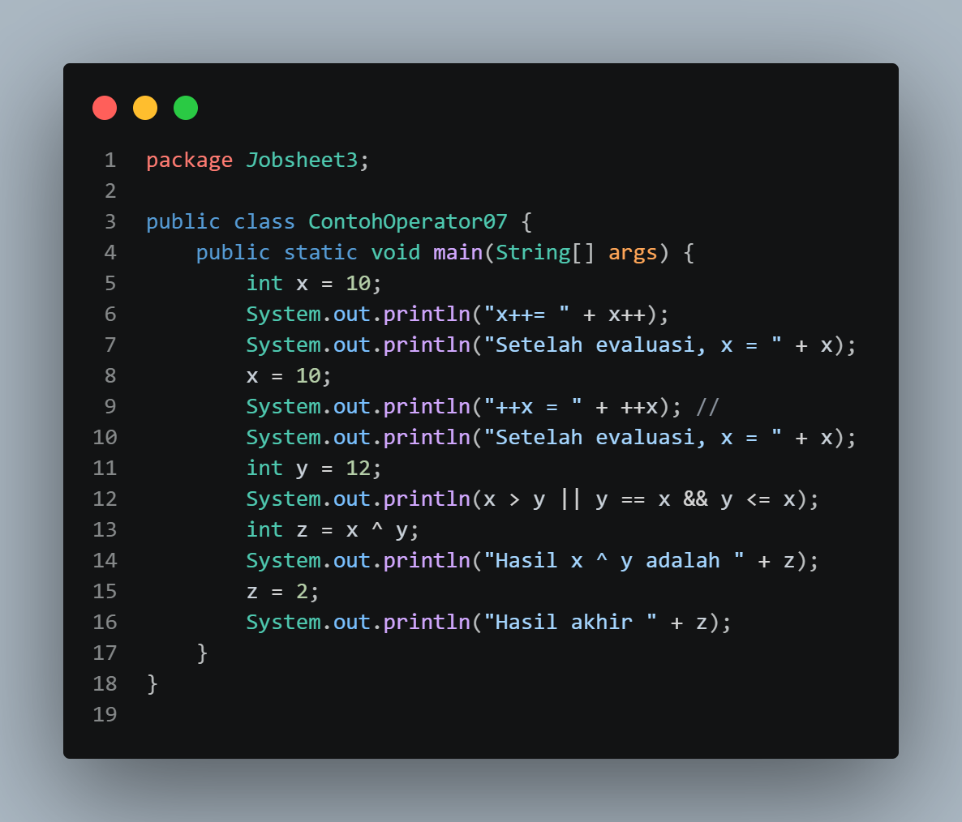

  - Hasil running
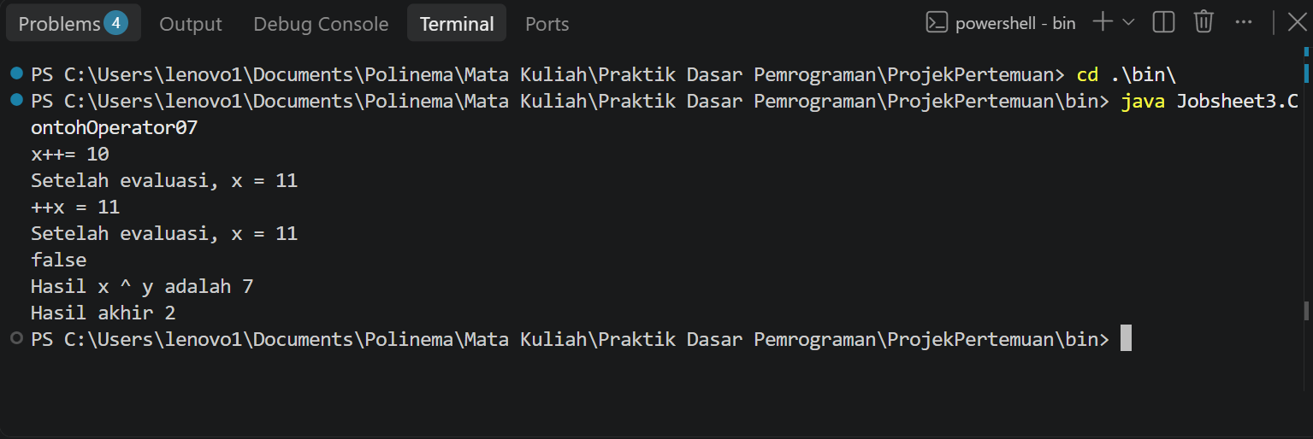
Pertanyaan
- Perbedaan antara x++ dengan ++x ada pada perilakunya, x++ melakukan operasi terkait x lalu menambah nilai x dengan 1 setelahnya, sedangkan ++x menambah nilai x dengan 1 lalu melakukan operasi terkait x
- Proses hitung:
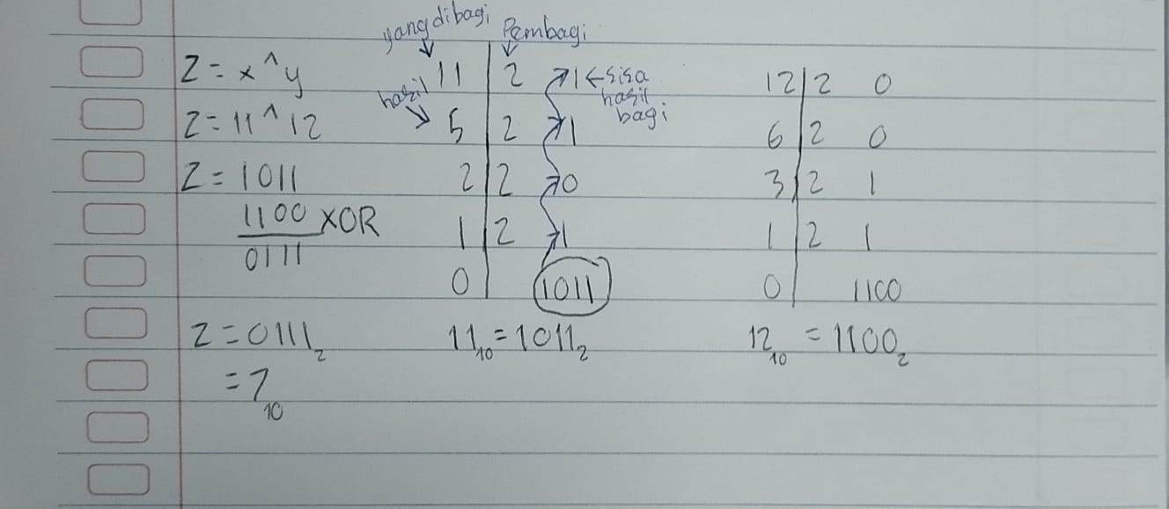

Percobaan 2 – Penggunaan Tipe Data
Bukti Percobaan :
- code program
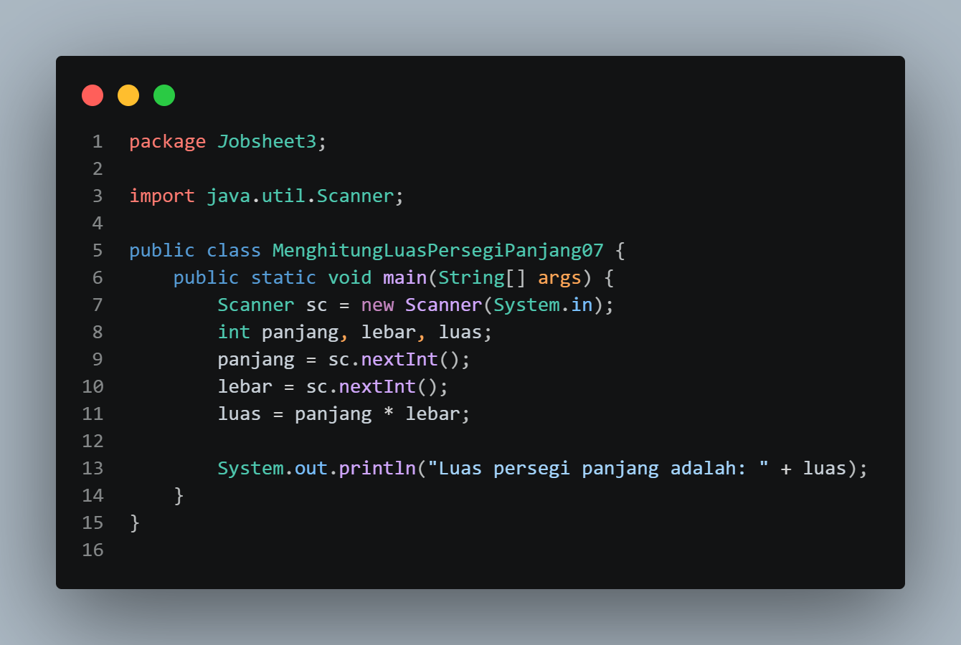
- Hasil running :
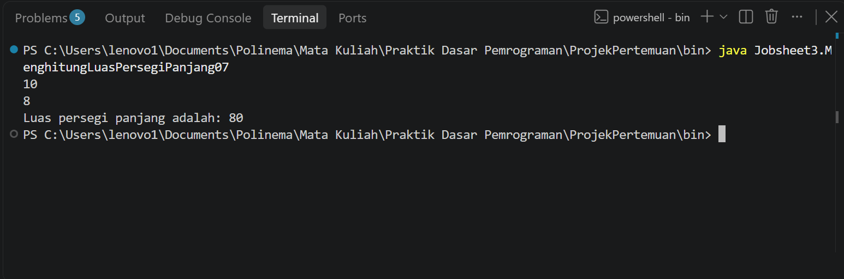

Pertanyaan
- Deklarasi Scanner dilakukan karena kita akan memakai scanner untuk mengambil input dari user
- panjang=sc.nextInt(); dan lebar=sc.nextInt(); berguna untuk mengambil input user untuk mengisi variable panjang dan lebar

Percobaan 3
Bukti Percobaan :
- Code program:
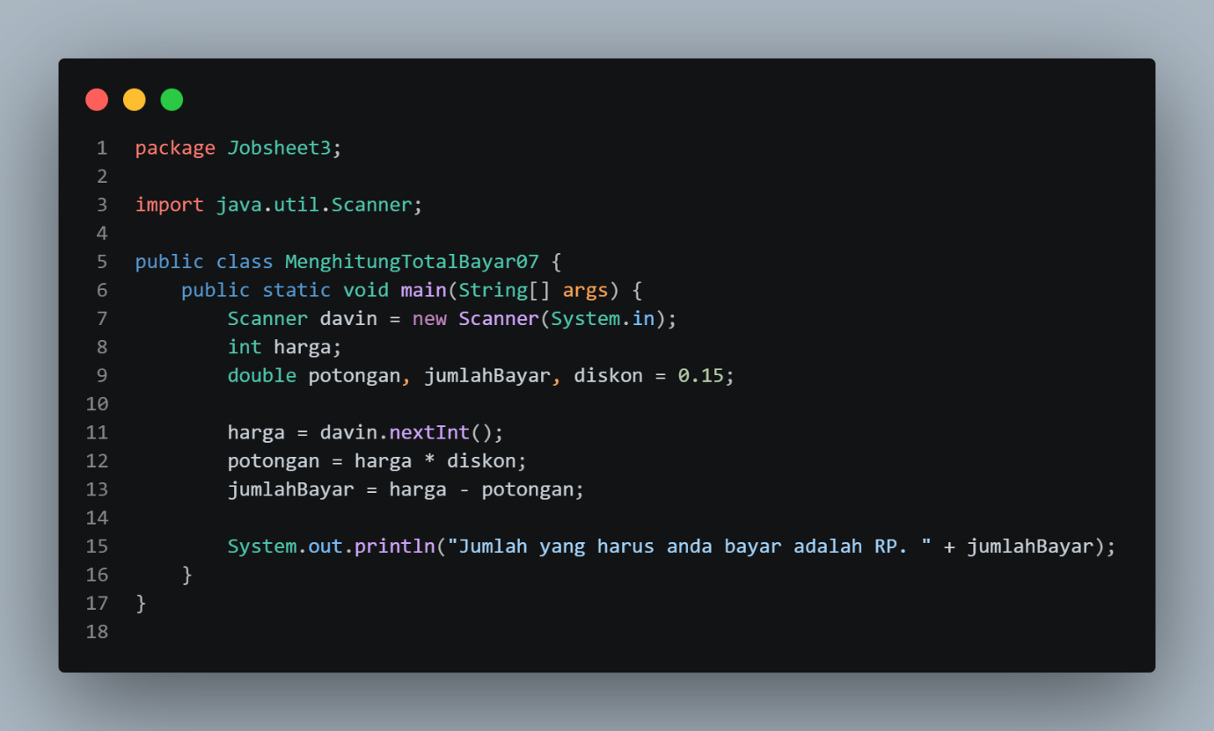
- Hasil running
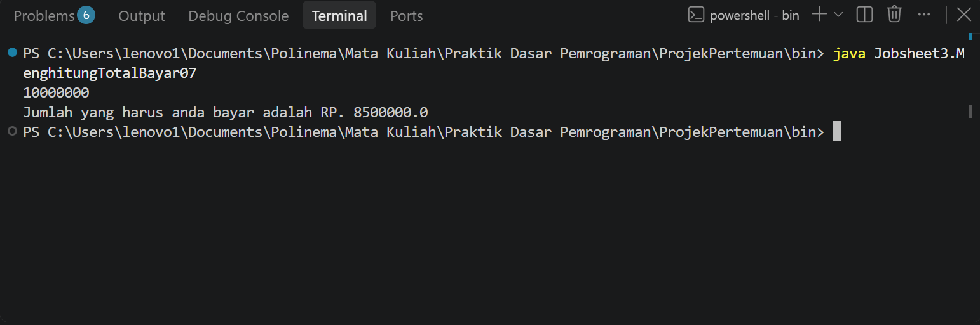

Pertanyaan:
- Jawaban:
  - Modifikasi source code
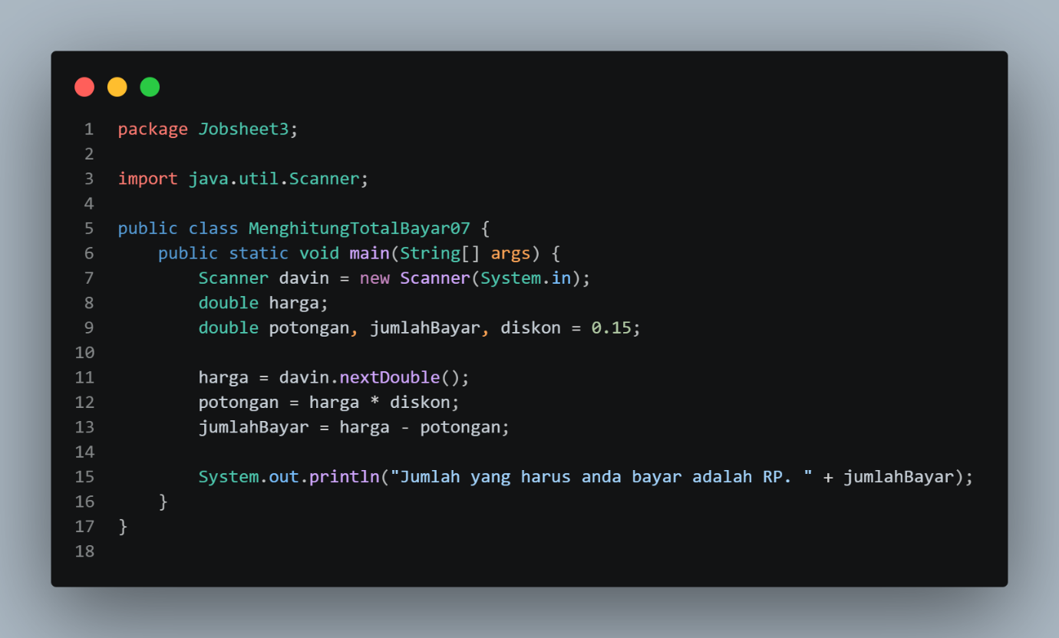
  - Hasil running
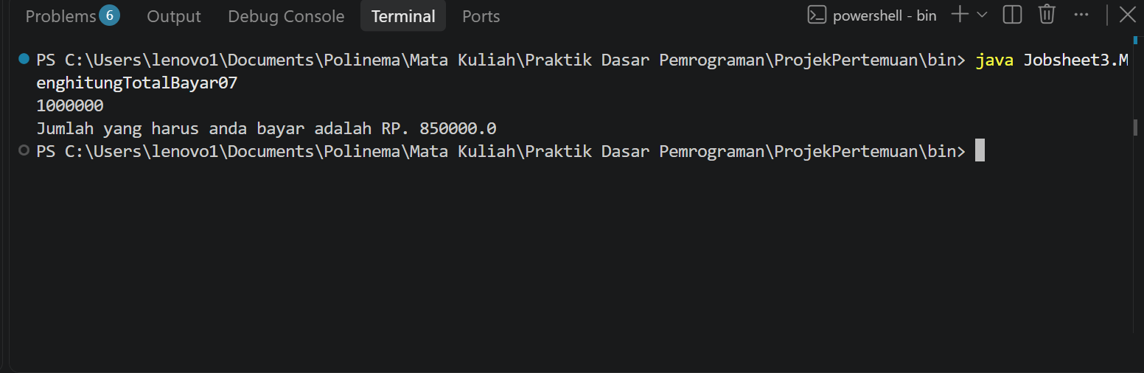
- Program tidak dapat berjalan dan memberikan output yang diharapkan, karena ketika operasi jumlah bayar dijalankan lebih dulu daripada operasi poptongan, maka variable potongan tidak memiliki value dan akan menyebabkan error ketika digunakan dalam operasi jumlah bayar

Percobaan 4
Bukti percobaan:
- Code program
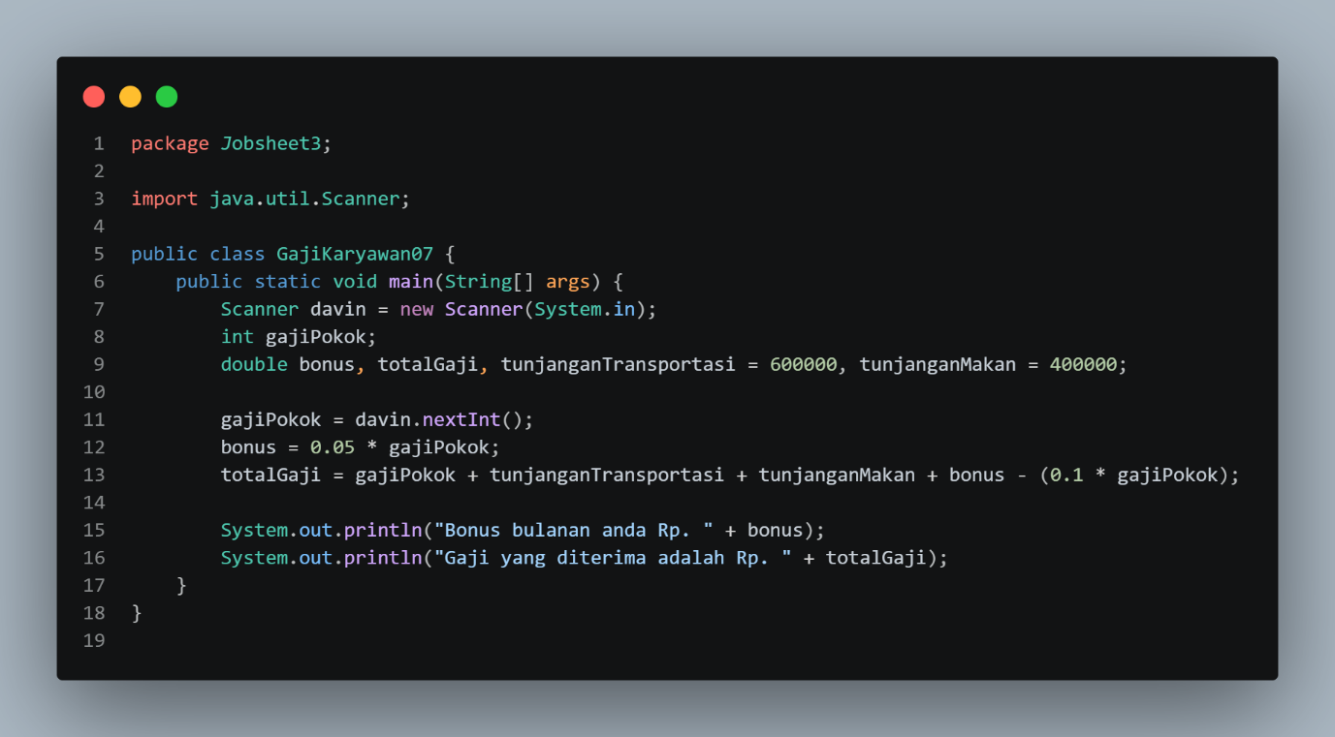
- Hasil running
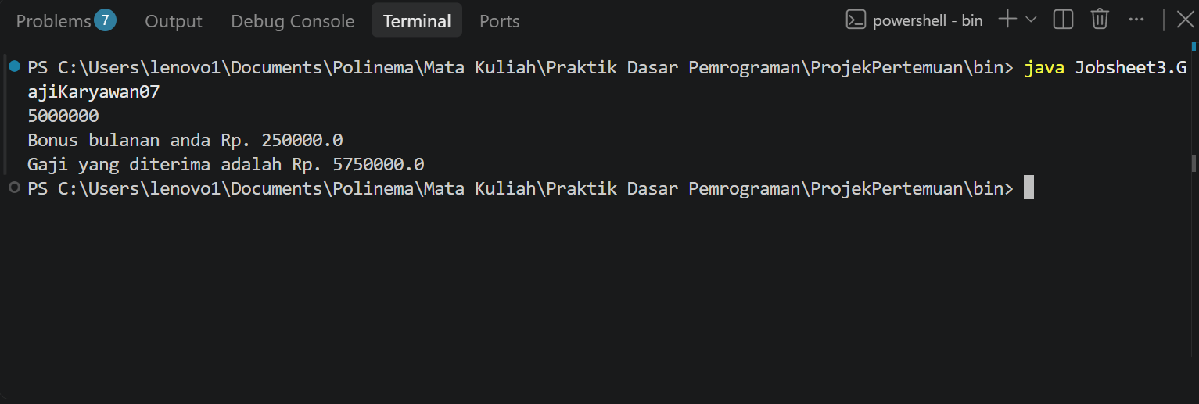
Pertanyaan
- Tanda kurung yang ada di operasi hitung totalGaji tidak akan mempengaruhi output walaupun dihapus, karena java akan tetap memprioritaskan operasi dari operator perkalian daripada operator tambah dan kurang
- Jawaban:
  - Modifikasi source code
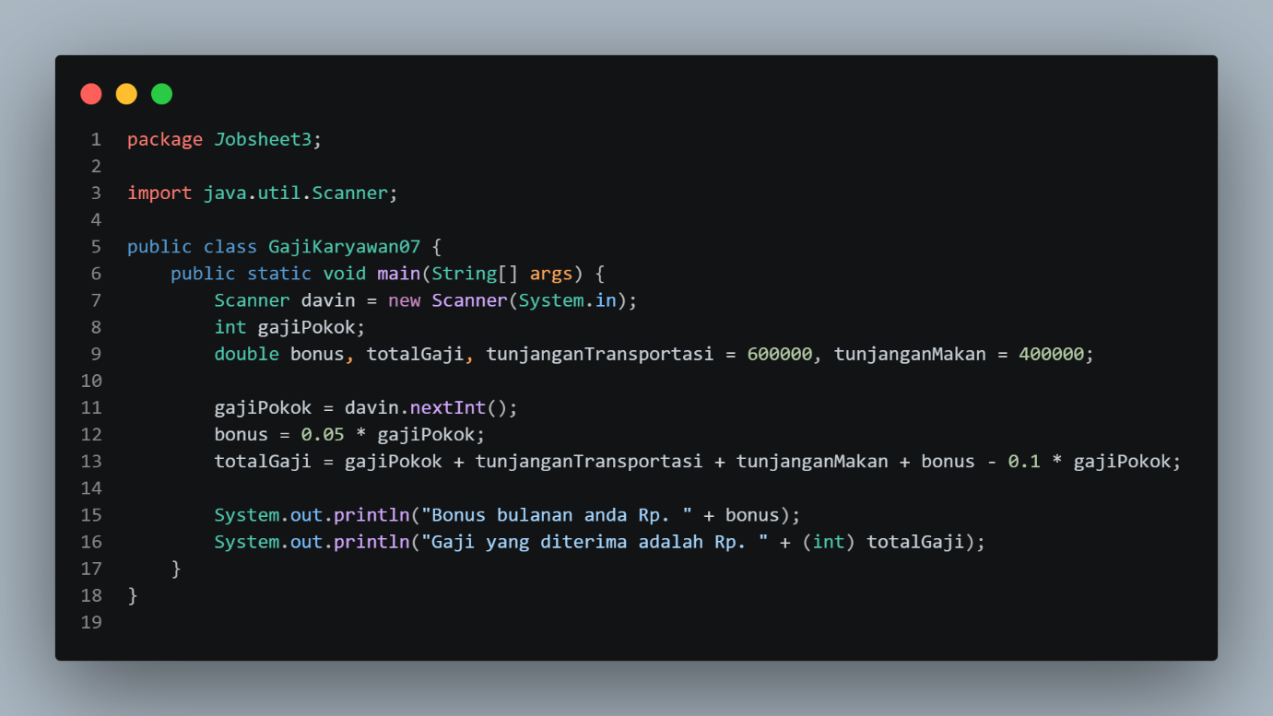
  - Hasil running
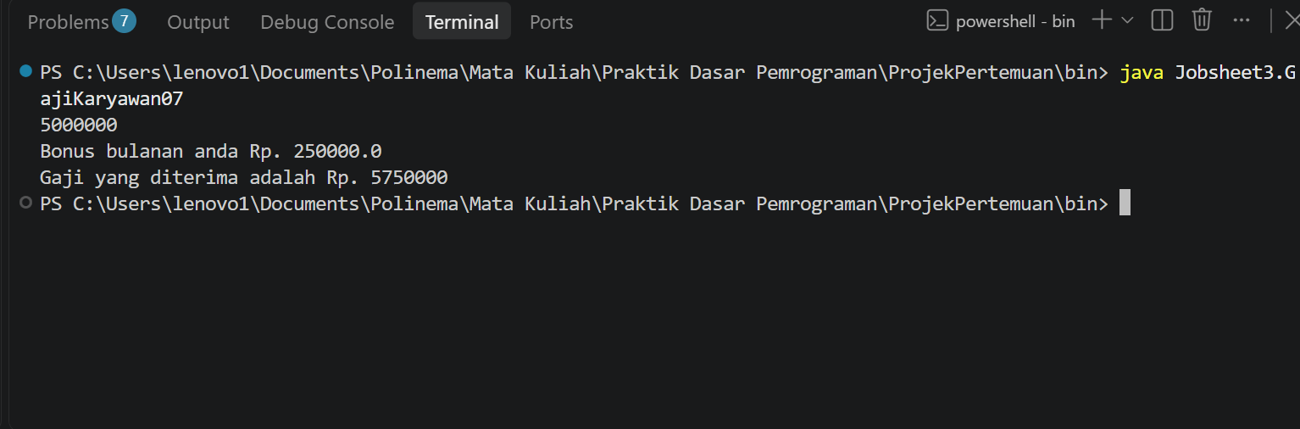

Tugas
- Studi kasus 1
  - Bukti percobaan
    - Code program
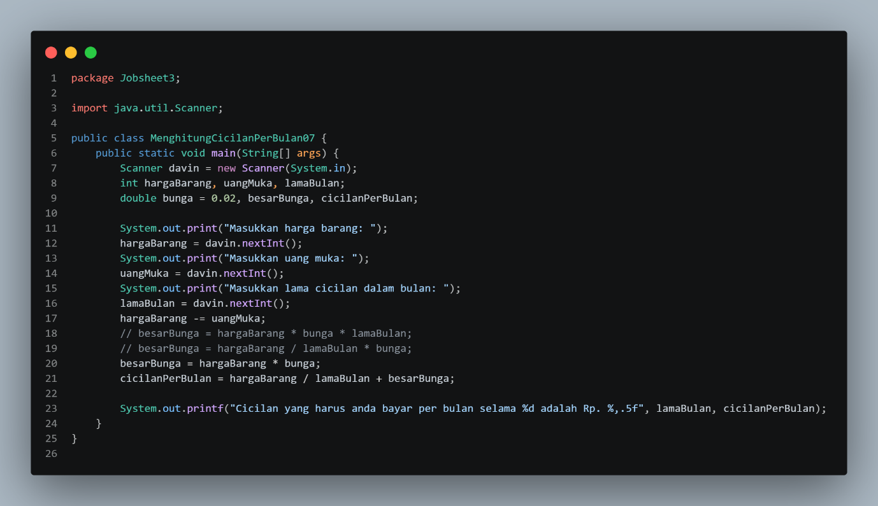
    - Hasil running
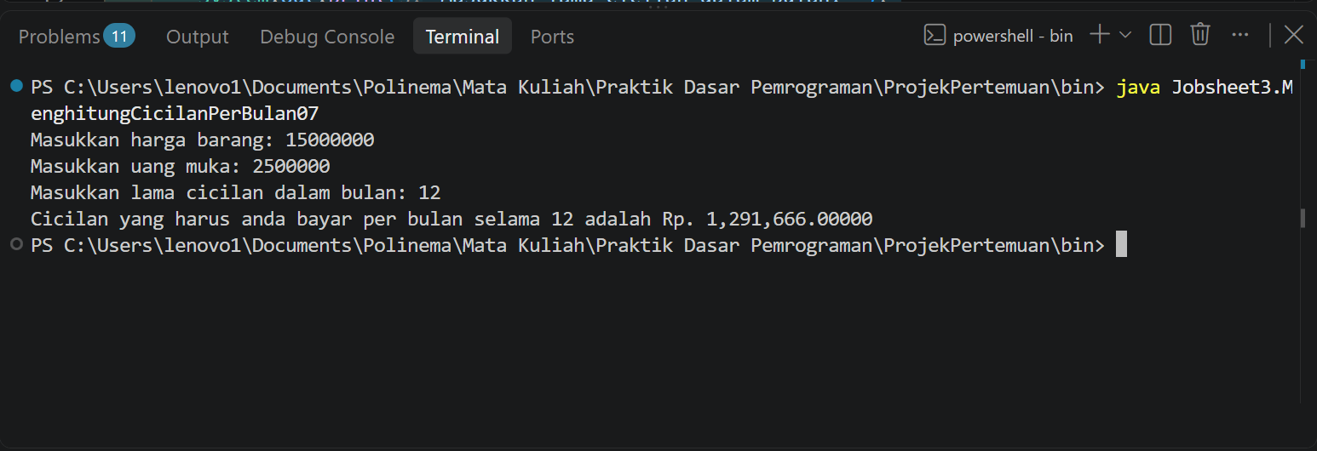
- Studi kasus 2
  - Bukti Percobaan
    - Code program
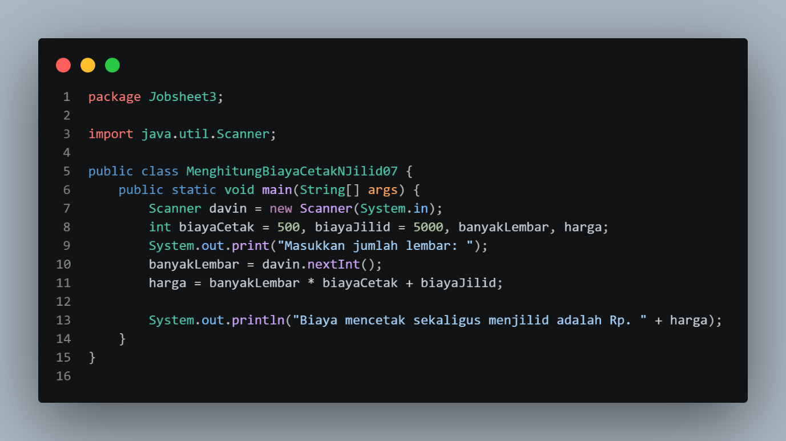
    - Hasil running
